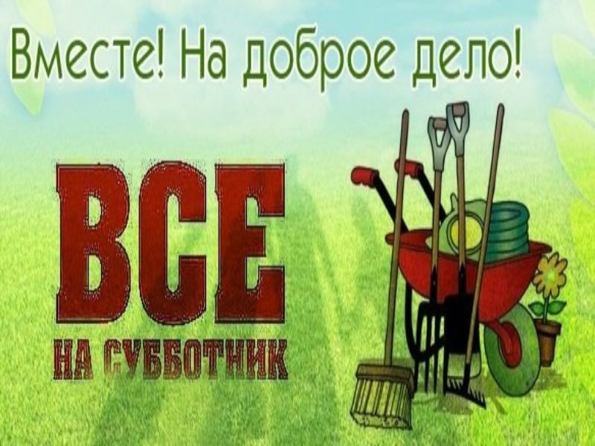

**В период со 21 апреля по 27 апреля 2025 года проводится месячник по благоустройству и санитарной очистке территории МО Большеижорского городского поселения Ломоносовского муниципального района Ленинградской области**

Приглашаем всех желающих принять активное участие в традиционном Всероссийском субботнике, который пройдет

**26 и 27 апреля.**

Это замечательная возможность сделать наш поселок чище и красивее!

В этот день мы соберемся вместе, чтобы убрать мусор и сделать много полезных дел для нашего поселка. Субботник – это не только уборка общественных территорий, но и возможность объединиться с соседями и друзьями для важного общего дела.

Вы можете убраться на территории около своего учреждения или своего дома. Уборка будет организована Администрацией поселения.

**Начало уборки в 10:00!** Давайте вместе сделаем наш поселок еще лучше. Возьмите с собой хорошее настроение, а грабли, перчатки и мешки Вы можете получить в администрации поселения, ул. Астанина д. 5. Давайте создадим чистое и красивое пространство для всех жителей!

Администрация МО

Большеижорского городского поселения

**Уважаемые предприниматели ! 🌳**

Приглашаем всех принять активное участие в субботнике и сделать наш поселок чистым и благоустроенным. Ведь чистота начинается с каждого из нас!  
**👉Субботник** – это не только уборка территории, но и общение, хорошее настроение, позитивные эмоции. Совместный труд объединяет, а видимый результат — чистые улицы, дворы, дороги приятно радуют глаз не только местных жителей, но и каждого, кто попадает на территорию поселения.  
Весенние субботники- для многих из нас это воспоминания из детства. Вместе убрать родной поселок от накопившегося за зиму мусора, с друзьями, родителями, соседями подготовить свой двор, улицу, территорию вокруг своей собственности и места работы, к лету - замечательная традиция, которой уже десятки лет.  
Не будем отступать от неё и сейчас!  
Призываем Вас, согласно правилам благоустройства МО Большеижорское городское поселение принять участие и убрать:

**прилегающую территорию - земельный участок с газонами, архитектурными формами и другими сооружениями, являющийся смежным с границами земельного участка, принадлежащего физическому или юридическому лицу на праве собственности, аренды, постоянного (бессрочного) пользования, пожизненного наследуемого владения и находящийся в следующих границах:**

**а) киоски, павильоны и другие объекты мелкорозничной торговли, отдельно стоящие объекты торговли, спорта, здравоохранения, учреждений образования, социально - культурной сферы, общественного питания, бытового обслуживания населения и т.д. - 10 м по периметру отведенной территории, вне застройки-до проезжей части улиц;**

**б) жилые дома, включая жилые здания со встроенными хозяйственными объектами, в том числе индивидуальной застройки: в длину - на всю территорию застройки с фасадной и дворовой части, в ширину - до проезжей части улиц;**

**в) гаражи, автостоянки, парковки – от 10 до 50 м (в зависимости от вместимости и значимости объекта) от периметра отведенной территории;**

**г) промышленные объекты - не менее 50 м от периметра отведенной территории, подъездные пути к ним - до проезжей части улиц.**

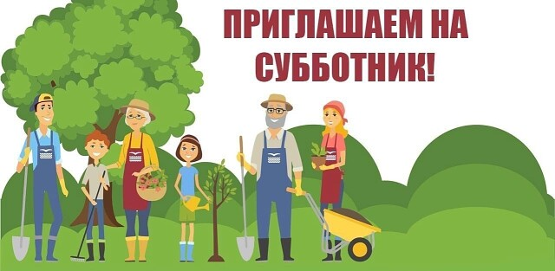

Заранее благодарим за понимание и ответственное отношение к данному мероприятию.

Администрация МО Большеижорское городское поселение